Religia
17.04.2020r.
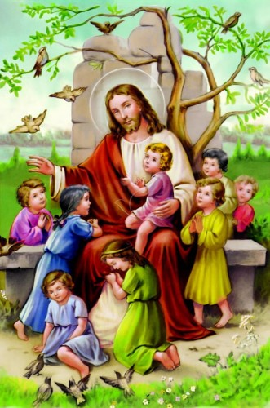
Temat: Msza Św. – spotkanie ze Zmartwychwstałym Jezusem

Dzieci wykonują znak krzyża,
Odmawiają modlitwę
Dobry Jezus został z nami,
na Mszy Świętej Go spotkamy.

Panie Jezu, chcę się spotykać z Tobą.
Będę Ci opowiadać o tym,
co dla mnie ważne,
bo wiem, że Ty mnie słuchasz.

Baranek wielkanocny jest symbolem zmartwychwstałego Jezusa, który choć był zupełnie niewinny, umarł za grzechy nas wszystkich.
Żywy Jezus mieszka w kościele. Wielki Bóg ukrył się w małym białym opłatku i bardzo Mu zależy, żeby wszyscy ludzie przyjmowali Go pod tą postacią.
Dziękujmy dobremu Jezusowi za to, że oddał za nas życie, śpiewając Mu tak
„Baranku Boży, który gładzisz grzechy świata, zmiłuj się nad nami. Baranku Boży, który gładzisz grzechy świata, zmiłuj się nad nami. Baranku Boży, który gładzisz grzechy świata, obdarz nas pokojem”.
Kapłan rozdziela Jezusa ukrytego w opłatku podczas każdej Mszy św. wszystkim tym, którzy Jezusa kochają. Aby przyjmować Jezusa w Komunii św., koniecznie trzeba być dobrym i mieć serce czyste, wolne od grzechu. Pamiętajmy, że Jezus zawsze czeka na nas w kościele, szczególnie podczas każdej Mszy św.
Czytanie opowiadania:
Jezus i dzieci
Jezus i dzieci Zosia zobaczyła w książce obrazek, na którym gromadka dzieci opowiada coś z przejęciem Panu Jezusowi, a mała dziewczynka z czerwonymi kokardkami we włosach przytula się do Niego.
– Babciu, czy Pan Jezus lubił dzieci?
– Tak – odpowiedziała babcia Hania
– Jezus kochał dzieci, a one kochały Pana Jezusa.
– I nie bały się Go?
– Myślę, że nie, skoro tak chętnie do Niego przychodziły.
Pewnego razu – mówiła dalej babcia – przyszły dzieci do Pana Jezusa, a dorośli chcieli je odsunąć od Niego, bo myśleli, że dzieci przeszkadzają Jezusowi. Ale Jezus nie pozwolił odpędzić dzieci i powiedział tak – babcia otworzyła Pismo Święte i przeczytała:
-Pozwólcie dzieciom przychodzić do Mnie, nie przeszkadzajcie im. Do takich bowiem należy królestwo Boże.
A potem Pan Jezus brał dzieci na ręce, przytulał je i błogosławił.
– Ja też bym chciała się spotkać z Panem Jezusem i porozmawiać z Nim – powiedziała Zosia, wpatrując się w obrazek.
– Opowiedziałabym Mu o naszej zabawie w chowanego.
– Albo o wyprawie do lasu i naszych skarbach! – dodał Krzyś. – Przecież możecie o tym wszystkim opowiedzieć Panu Jezusowi w modlitwie – odparła babcia.
– On lubi słuchać opowieści dzieci.
– I się nie nudzi? – zapytał Krzyś. – Nie. Bo dla Pana Jezusa jest ważne to, o czym myślą dzieci. Pan Jezus nawet powiedział, żebyśmy wszyscy – także dorośli – byli jak dzieci.
– Jak my? Tacy mali? – zdziwiła się Zosia
– Nie tacy mali, ale kochający Boga tak mocno, jak potrafią dzieci.

